Actividades para MATEMÁTICA

1. **EMPEZAMOS JUGANDO AL TANGRAM. PODÉS ENTRAR A ESTE LINK**

<https://www.juegoswapos.es/juegos-de-tangram-para-ninos.htm>

1. **MÁS CON FIGURAS GEOMÉTRICAS. LAS RECORDAMOS:**

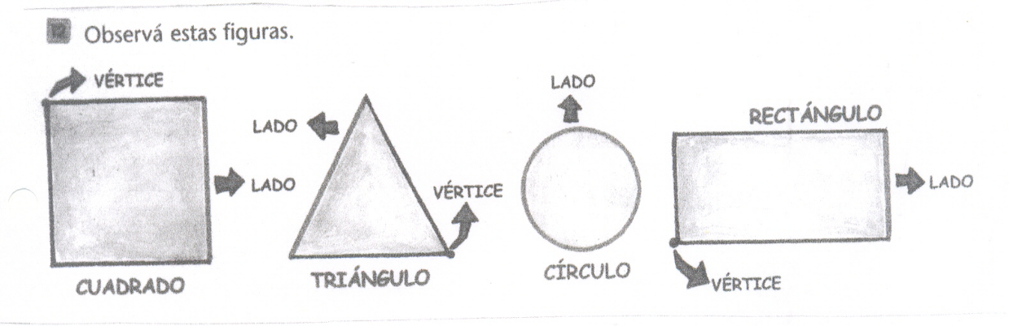

**AHORA A JUGAR:**

<https://la.ixl.com/math/2-grado/seleccionar-figuras-de-dos-dimensiones>

1. **PARA JUGAR CON LOS NÚMEROS**

<https://la.ixl.com/math/2-grado/ordenar-n%C3%BAmeros-hasta-1.000>

1. **AHORA A JUGAR CON PROBLEMITAS:**

<https://www.educ.ar/recursos/125320/que-problema-este-problema>

1. **¿CUÁL ES? ESCRIBÍ EN TU CUADERNO EL NÚMERO CORRECTO**

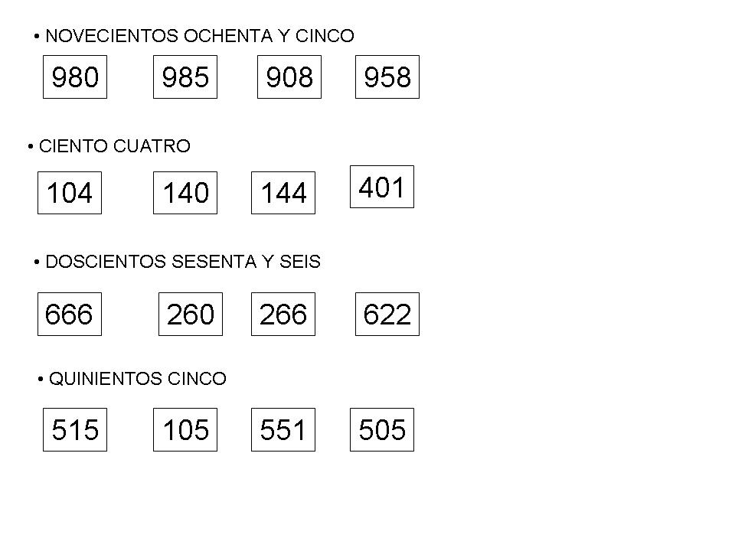

1. **COMPLETÁ LAS SERIES. ESCRIBILAS EN TU CUADERNO CON LÁPIZ**

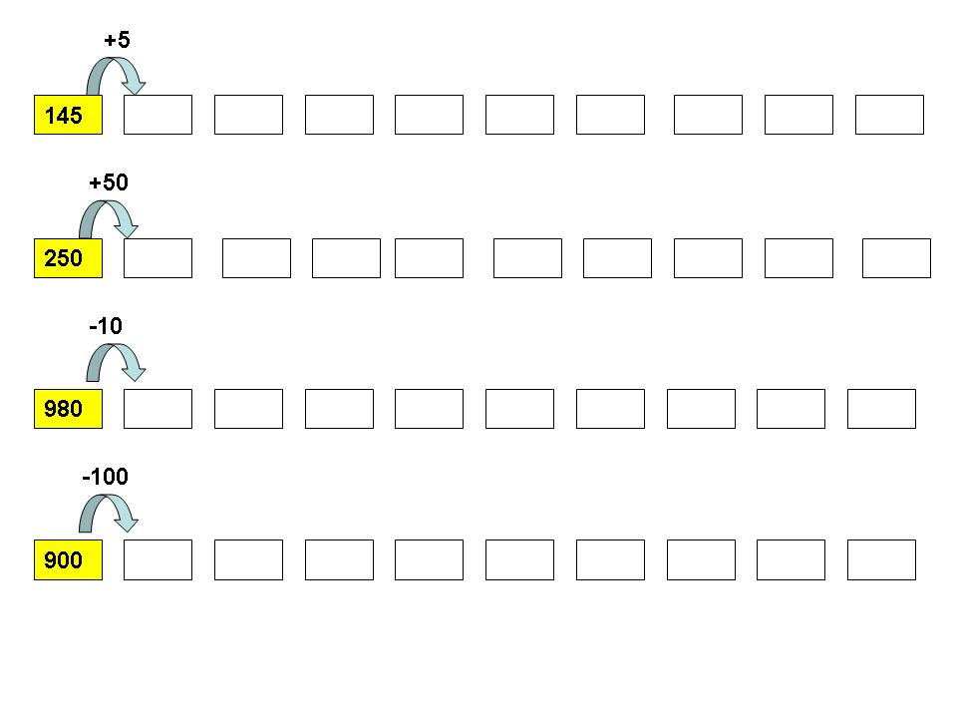

1. **ORDENÁ DE MENOR A MAYOR ESTOS NÚMEROS EN TU CUADERNO**

350 – 530 – 330 – 550 – 355 – 555

1. **ORDENÁ DE MAYOR A MENOR ESTOS NÚMEROS EN TU CUADERNO**

149 – 849 – 349 – 449 – 549 – 249

1. **ESCRIBÍ CON LETRAS ESTOS NÚMEROS EN TU CUADERNO**

**(EN IMPRENTA Y CON LÁPIZ)**

127:……………………………………………………………………………...

229:……………………………………………………………………………...

527:……………………………………………………………………………...

384:……………………………………………………………………………...

640:……………………………………………………………………………...

**10) PARA PRACTICAR SUMAS:**

* <https://es.ixl.com/math/3-primaria/sumar-m%C3%BAltiplos-de-100>

**11) CUENTAS QUE YA SÉ:**

* <https://la.ixl.com/math/2-grado/contar-seg%C3%BAn-patrones-hasta-100>
* <https://la.ixl.com/math/2-grado/completar-la-suma-hasta-18>

**13) CONTAR NÚMEROS**

<https://es.ixl.com/math/3-primaria/contar-de-tanto-en-tanto-hasta-1000>

**12) EN EL PARTIDO DE FÚTBOL**



VENDIERON LAS ENTRADAS PARA EL PARTIDO DE FÚTBOL.

* MARCOS VENDIÓ 540 ENTRADAS Y MIGUEL VENDIÓ 320.

¿CUÁNTAS VENDIERON LOS DOS?

RESPUESTA:

* EN LA PLATEA ENTRAN 850 PERSONAS Y VENDIERON 650.

¿CUÁNTAS ENTRADAS FALTAN VERNDER TODAVÍA?

RESPUESTA:

**14) OTRA OPCIÓN , JUGAR EN FAMILIA:**

***TUTTI NÚMEROS***

CANTIDAD DE JUGADORES: 2 o MÁS

ELEMENTOS: 2 DADOS

CUADERNO Y LÁPIZ NEGRO

INSTRUCCIONES:

* EL PRIMER JUGADOR TIRARÁ UNO DE LOS DADOS. CADA PUNTITO VALE 100 EN ESE DADO (EJ: SALE 4 = 400)
* TIRARÁ LUEGO EL SEGUNDO DE LOS DADOS. CADA PUNTITO VALE 10 EN ESE DADO (EJ: SALE 6=60)
* EMPEZARÁ A CONTAR, EN SILENCIO, DESDE EL NÚMERO QUE QUEDÓ FORMADO (EJ: 460)
* OTRO DE LOS JUGADORES LO DETENDRÁ DICIENDO “basta”.
* El que contaba tiene de decir en voz alta el número al que llegó (ej: 471)
* todos anotan el número en el cuaderno y a continuación escriben los 3 números que siguen (Ej: 472-473-474)
* el primero que logra escribir los tres números que siguen, detiene el juego diciendo : “basta para mí, basta para todos”
* TODOS REVISAN QUE ESTÉN BIEN ESCRITOS TODOS LOS NÚMEROS.
* SE OTORGA 10 PUNTOS A CADA NÚMERO BIEN ESCRITO

**TAMBIÉN PODEMOS JUGAR A LA ESCOBA DE 10 (CARTAS QUE SUMAN 10), LA LOTERÍA, LA GENERALA.**